社会公益平台学生重置密码操作教程
- 公益课程平台登录
①社会公益平台：https://gyxy.yncjxy.com/②从学校官网进入公益课程平台
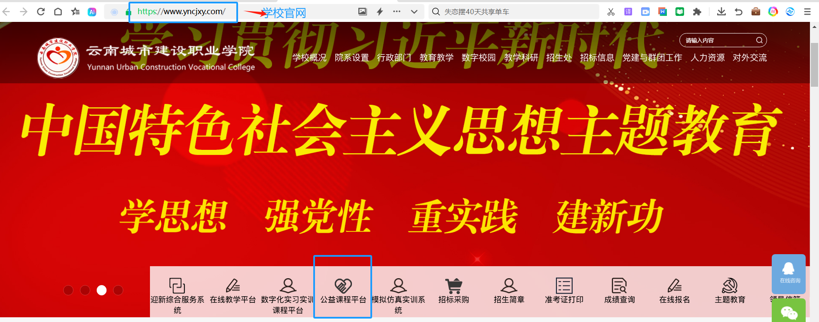
二、教师操作如下
操作步骤：网站左侧：学生信息库→学号/姓名→操作
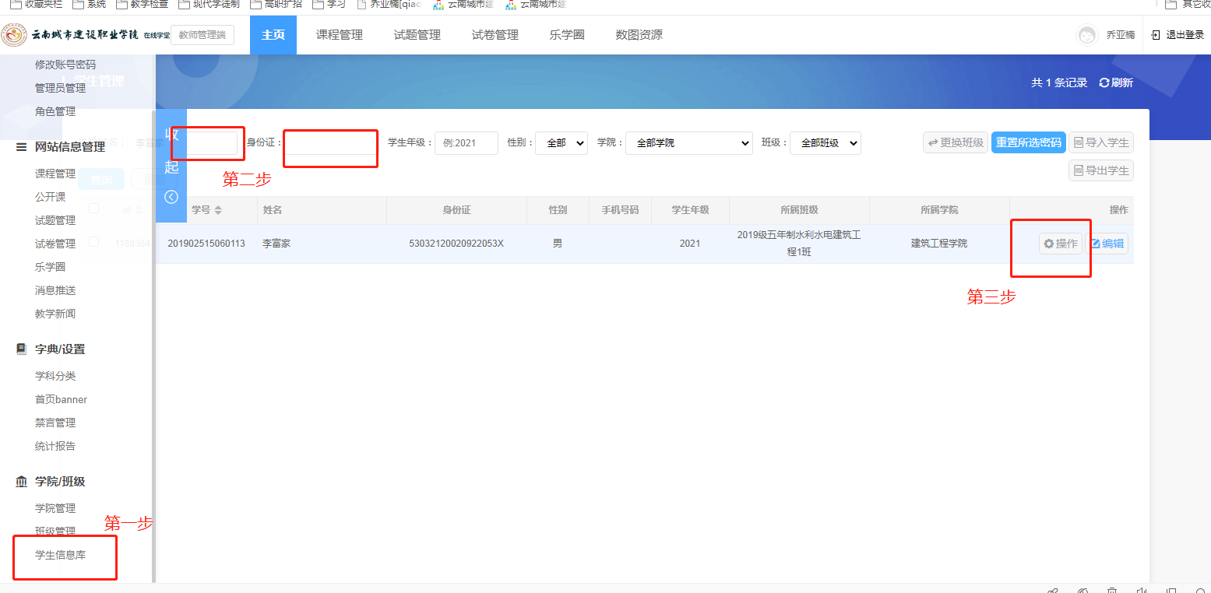

学生忘记密码点击重置密码

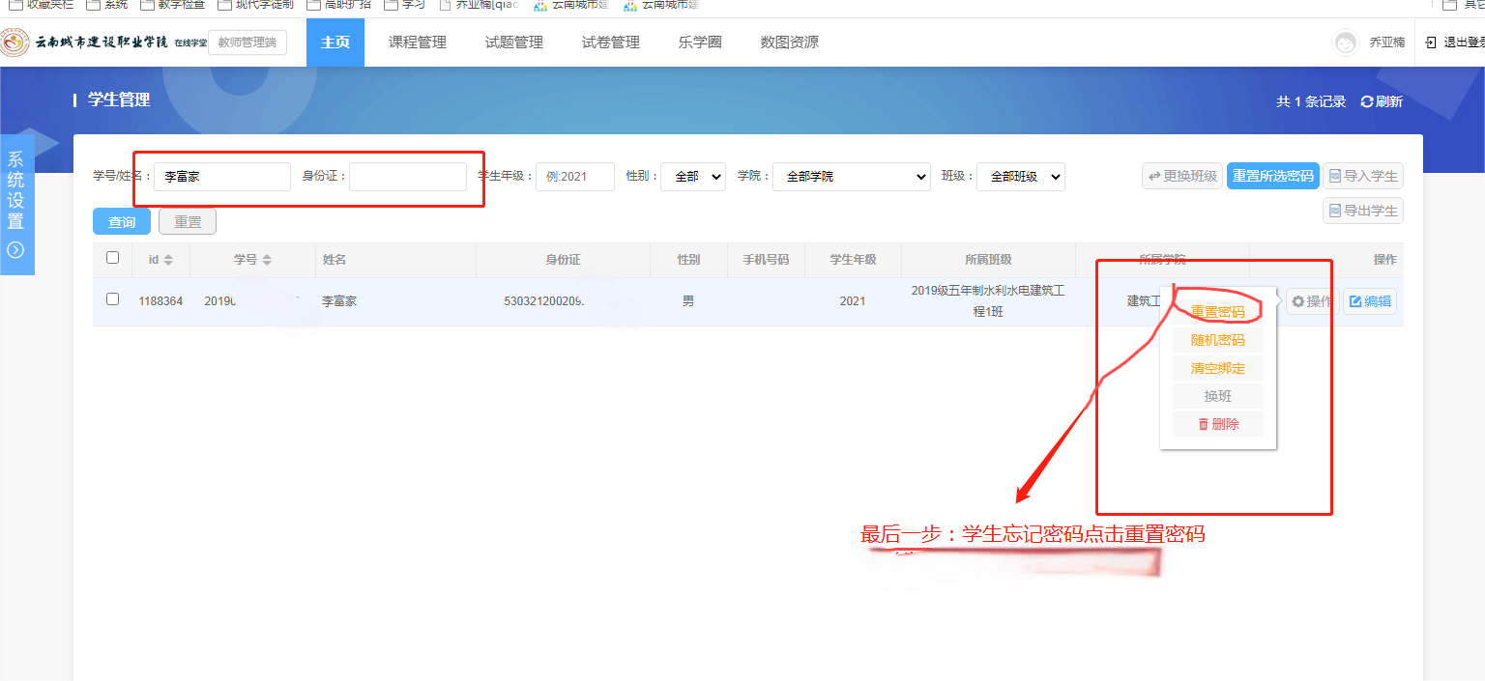

三、学生自己在线答疑后客服重置
